专业培训记录
☑QMS ☑50430

受审核方名称 |  | 黑龙江省万意达石油工程有限公司 |  |  | 专业小类/  项目代码 |  | 17.07.02,18.02.06,  18.05.02,18.05.07,  19.14.00,28.02.00,  28.07.01,28.07.02,  28.07.03,29.12.00,  34.06.00
教师姓名 |  | 薛永宏、李俐 | 专业 |  | 培训地点 |  | 会议室
受培训人员 | 姓名 | 李俐、伍光华、  姜海军、薛永宏
生产工艺/  服务过程 |  | 产品生产研发、生产、销售和技术服务流程  客户订单→研发生产→原材料入厂验收→零部件机加→焊接→调试→产品总装→检验→成品入库→销售→售后服务。  生产流程图：采购→检验→下料→机加工→铆焊→组装→喷涂（外包）→检验→交付；  修理技术服务流程图：合同签订→修理方案确定→修理技术服务→客户验收交付；  油泥、泥浆废弃物处理过程：收集→配药→搅拌→压滤→液固分别转运等  关键过程：设计、销售、焊接、组装、压滤，需严格按照作业指导书生产，重点控制温度、压力、时间。  工程主要施工艺流程：  施工安装为：  双层油罐安全改造（涉及管道安装、建筑工程施工、石油化工工程施工、防水防腐保温工程、消防设施施工、特种工程——特殊设备起重吊装）  原有油库拆除→油罐基础施工→油罐安装→基坑回填→外附件、工艺管线、护栏安装。  确认过程：混凝土拌制、混凝土养护、 起重吊装、焊接、压力试验、防水防腐、隐蔽工程  管控措施：校核混凝土配合比、混凝土养护方案及记录、吊装方案、无损监测、压力试验监理见证、监理防腐验收记录、隐蔽工程监理见证  外包过程：无损监测，见外包协议及外包单位相应资质，具体见本章节J11.4 Q7.1.5  发动机试验台架（燃油系统）为例： （涉及管道安装、建筑工程施工、石油化工工程施工、防水防腐保温工程、消防设施施工、特种工程—特殊设备起重吊装、机电工程施工、环保工程）  管沟开挖→安装新管线→无损检测→压力试验→管线防腐→安装报警器→安装液位系统→竣工验收、资料移交  确认过程：起重吊装、焊接、压力试验、防水防腐、隐蔽工程  管控措施：吊装方案、无损监测、压力试验监理见证、监理防腐验收记录、隐蔽工程监理见证  外包过程：无损监测，见外包协议及外包单位相应资质，具体见本章节J11.4 Q7.1.5  管控措施：见施工方案、技术措施
关键过程及需要确认的过程及主要控制参数 |  | 关键过程：设计、销售、焊接、组装、压滤，需严格按照作业指导书生产，重点控制温度、压力、时间。
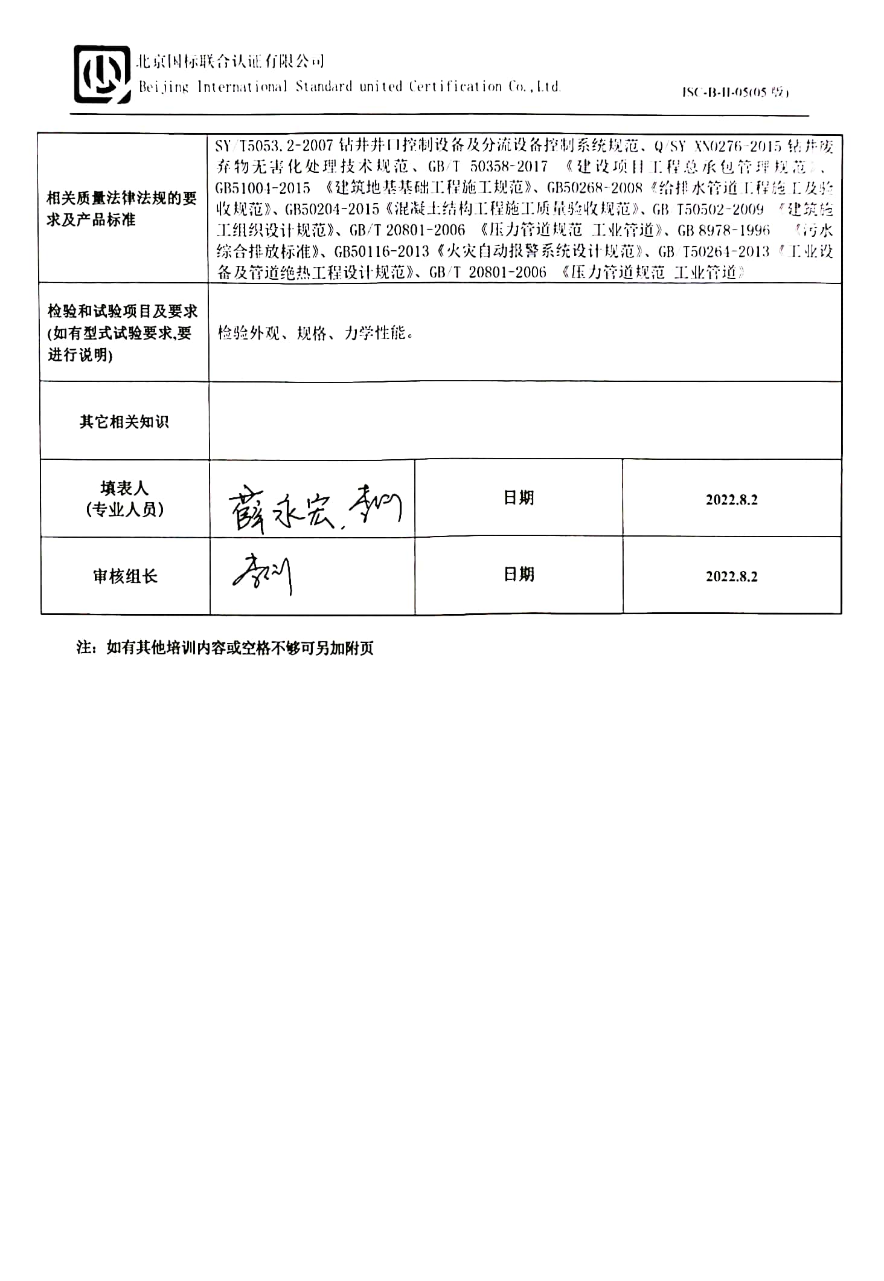  相关质量法律法规的要求及产品标准 |  | SY/T5053.2-2007钻井井口控制设备及分流设备控制系统规范、Q/SY XN0276-2015钻井废弃物无害化处理技术规范、GB/T 50358-2017 《建设项目工程总承包管理规范》、GB51004-2015 《建筑地基基础工程施工规范》、GB50268-2008《给排水管道工程施工及验收规范》、GB50204-2015《混凝土结构工程施工质量验收规范》、GB/T50502-2009 《建筑施工组织设计规范》、GB/T 20801-2006 《压力管道规范 工业管道》、GB 8978-1996 《污水综合排放标准》、GB50116-2013《火灾自动报警系统设计规范》、GB/T50264-2013《工业设备及管道绝热工程设计规范》、GB/T 20801-2006 《压力管道规范 工业管道》
检验和试验项目及要求(如有型式试验要求,要进行说明) |  | 检验外观、规格、力学性能。
其它相关知识
填表人  (专业人员) |  |  | 日期 |  |  | 2022.8.2
审核组长 |  |  | 日期 |  |  | 2022.8.2

注：如有其他培训内容或空格不够可另加附页

专业培训记录
☑EMS
受审核方名称 |  | 黑龙江省万意达石油工程有限公司 |  |  |  | 专业小类/  项目代码 |  | 17.07.02,18.02.06,  18.05.02,18.05.07,  19.14.00,28.02.00,  28.07.01,28.07.02,  28.07.03,29.12.00,  34.06.00
教师姓名 |  | 薛永宏、李俐 |  | 专业 |  | 培训地点 |  | 会议室
受培训人员 | 姓名 | 李俐、伍光华、  姜海军、薛永宏
生产工艺/  服务过程 |  | 产品生产研发、生产、销售和技术服务流程  客户订单→研发生产→原材料入厂验收→零部件机加→焊接→调试→产品总装→检验→成品入库→销售→售后服务。  生产流程图：采购→检验→下料→机加工→铆焊→组装→喷涂（外包）→检验→交付；  修理技术服务流程图：合同签订→修理方案确定→修理技术服务→客户验收交付；  油泥、泥浆废弃物处理过程：收集→配药→搅拌→压滤→液固分别转运等  关键过程：设计、销售、焊接、组装、压滤，需严格按照作业指导书生产，重点控制温度、压力、时间。  工程主要施工艺流程：  油罐安装为例：  双层油罐安全改造（涉及管道安装、建筑工程施工、石油化工工程施工、防水防腐保温工程、消防设施施工、特种工程——特殊设备起重吊装）  原有油库拆除→油罐基础施工→油罐安装→基坑回填→外附件、工艺管线、护栏安装。  确认过程：混凝土拌制、混凝土养护、 起重吊装、焊接、压力试验、防水防腐、隐蔽工程  管控措施：校核混凝土配合比、混凝土养护方案及记录、吊装方案、无损监测、压力试验监理见证、监理防腐验收记录、隐蔽工程监理见证  外包过程：无损监测，见外包协议及外包单位相应资质，具体见本章节J11.4 Q7.1.5  发动机试验台架（燃油系统）为例： （涉及管道安装、建筑工程施工、石油化工工程施工、防水防腐保温工程、消防设施施工、特种工程—特殊设备起重吊装、机电工程施工、环保工程）  管沟开挖→安装新管线→无损检测→压力试验→管线防腐→安装报警器→安装液位系统→竣工验收、资料移交  确认过程：起重吊装、焊接、压力试验、防水防腐、隐蔽工程  管控措施：吊装方案、无损监测、压力试验监理见证、监理防腐验收记录、隐蔽工程监理见证  外包过程：无损监测，见外包协议及外包单位相应资质，具体见本章节J11.4 Q7.1.5  管控措施：见施工方案、技术措施
重要环境因素及控制措施 |  | 重大环境因素：火灾，固废排放；  控制措施：集中收集外售至废品回收站；提高安全意识；做好火灾预防措施。一旦发生按相关应急预案执行；制定目标、指标；设备、电路定期检修、降低跑冒滴漏。
相关环境法律法规的要求及产品标准 |  | GB/T17744-2015石油天然气工业钻井和修井设备、GB/T19190-2013石油天然气工业钻井和采油提升设备、SY/T5053.2-2007钻井井口控制设备及分流设备控制系统规范、SY/T5532-2016石油钻机绞车、JB/T4238-2005调速型液力偶合器、Q/SY XN0276-2015钻井废弃物无害化处理技术规范，
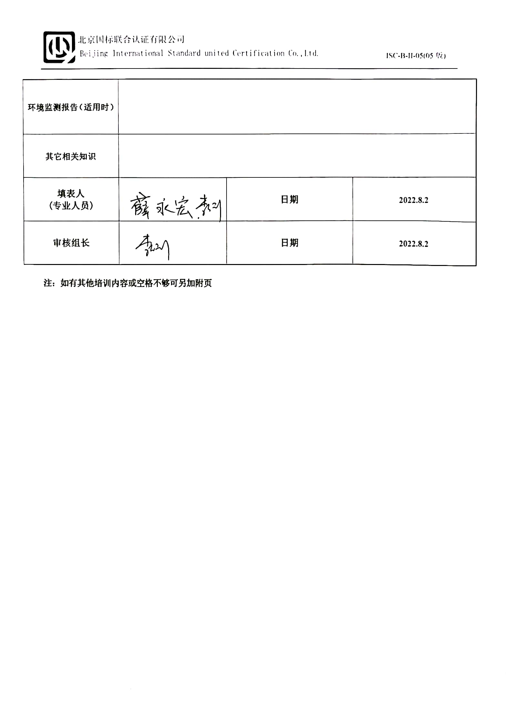
环境监测报告（适用时）
其它相关知识
填表人  (专业人员) |  |  | 日期 |  |  |  | 2022.8.2
审核组长 |  |  | 日期 |  |  |  | 2022.8.2

注：如有其他培训内容或空格不够可另加附页

专业培训记录
☑OHSMS
受审核方名称 |  | 黑龙江省万意达石油工程有限公司 |  |  |  | 专业小类/  项目代码 |  | 17.07.02,18.02.06,  18.05.02,18.05.07,  19.14.00,28.02.00,  28.07.01,28.07.02,  28.07.03,29.12.00,  34.06.00
教师姓名 |  | 薛永宏、李俐 |  | 专业 |  | 培训地点 |  | 会议室
受培训人员 | 姓名 | 李俐、伍光华、  姜海军、薛永宏
生产工艺/  服务过程 |  | 产品生产研发、生产、销售和技术服务流程  客户订单→研发生产→原材料入厂验收→零部件机加→焊接→调试→产品总装→检验→成品入库→销售→售后服务。  生产流程图：采购→检验→下料→机加工→铆焊→组装→喷涂（外包）→检验→交付；  修理技术服务流程图：合同签订→修理方案确定→修理技术服务→客户验收交付；  油泥、泥浆废弃物处理过程：收集→配药→搅拌→压滤→液固分别转运等  关键过程：设计、销售、焊接、组装、压滤，需严格按照作业指导书生产，重点控制温度、压力、时间。  工程主要施工艺流程：  油罐安装为例：  双层油罐安全改造（涉及管道安装、建筑工程施工、石油化工工程施工、防水防腐保温工程、消防设施施工、特种工程——特殊设备起重吊装）  原有油库拆除→油罐基础施工→油罐安装→基坑回填→外附件、工艺管线、护栏安装。  确认过程：混凝土拌制、混凝土养护、 起重吊装、焊接、压力试验、防水防腐、隐蔽工程  管控措施：校核混凝土配合比、混凝土养护方案及记录、吊装方案、无损监测、压力试验监理见证、监理防腐验收记录、隐蔽工程监理见证  外包过程：无损监测，见外包协议及外包单位相应资质，具体见本章节J11.4 Q7.1.5  发动机试验台架（燃油系统）为例： （涉及管道安装、建筑工程施工、石油化工工程施工、防水防腐保温工程、消防设施施工、特种工程—特殊设备起重吊装、机电工程施工、环保工程）  管沟开挖→安装新管线→无损检测→压力试验→管线防腐→安装报警器→安装液位系统→竣工验收、资料移交  确认过程：起重吊装、焊接、压力试验、防水防腐、隐蔽工程  管控措施：吊装方案、无损监测、压力试验监理见证、监理防腐验收记录、隐蔽工程监理见证  外包过程：无损监测，见外包协议及外包单位相应资质，具体见本章节J11.4 Q7.1.5  管控措施：见施工方案、技术措施
不可接受风险和危险源及控制措施 |  | 重大危险源：触电、火灾；  控制措施：目标指标和管理方案、管理规定、运行控制、应急预案、检查控制、教育培训。
相关职业健康安全法律法规的要求及产品标准
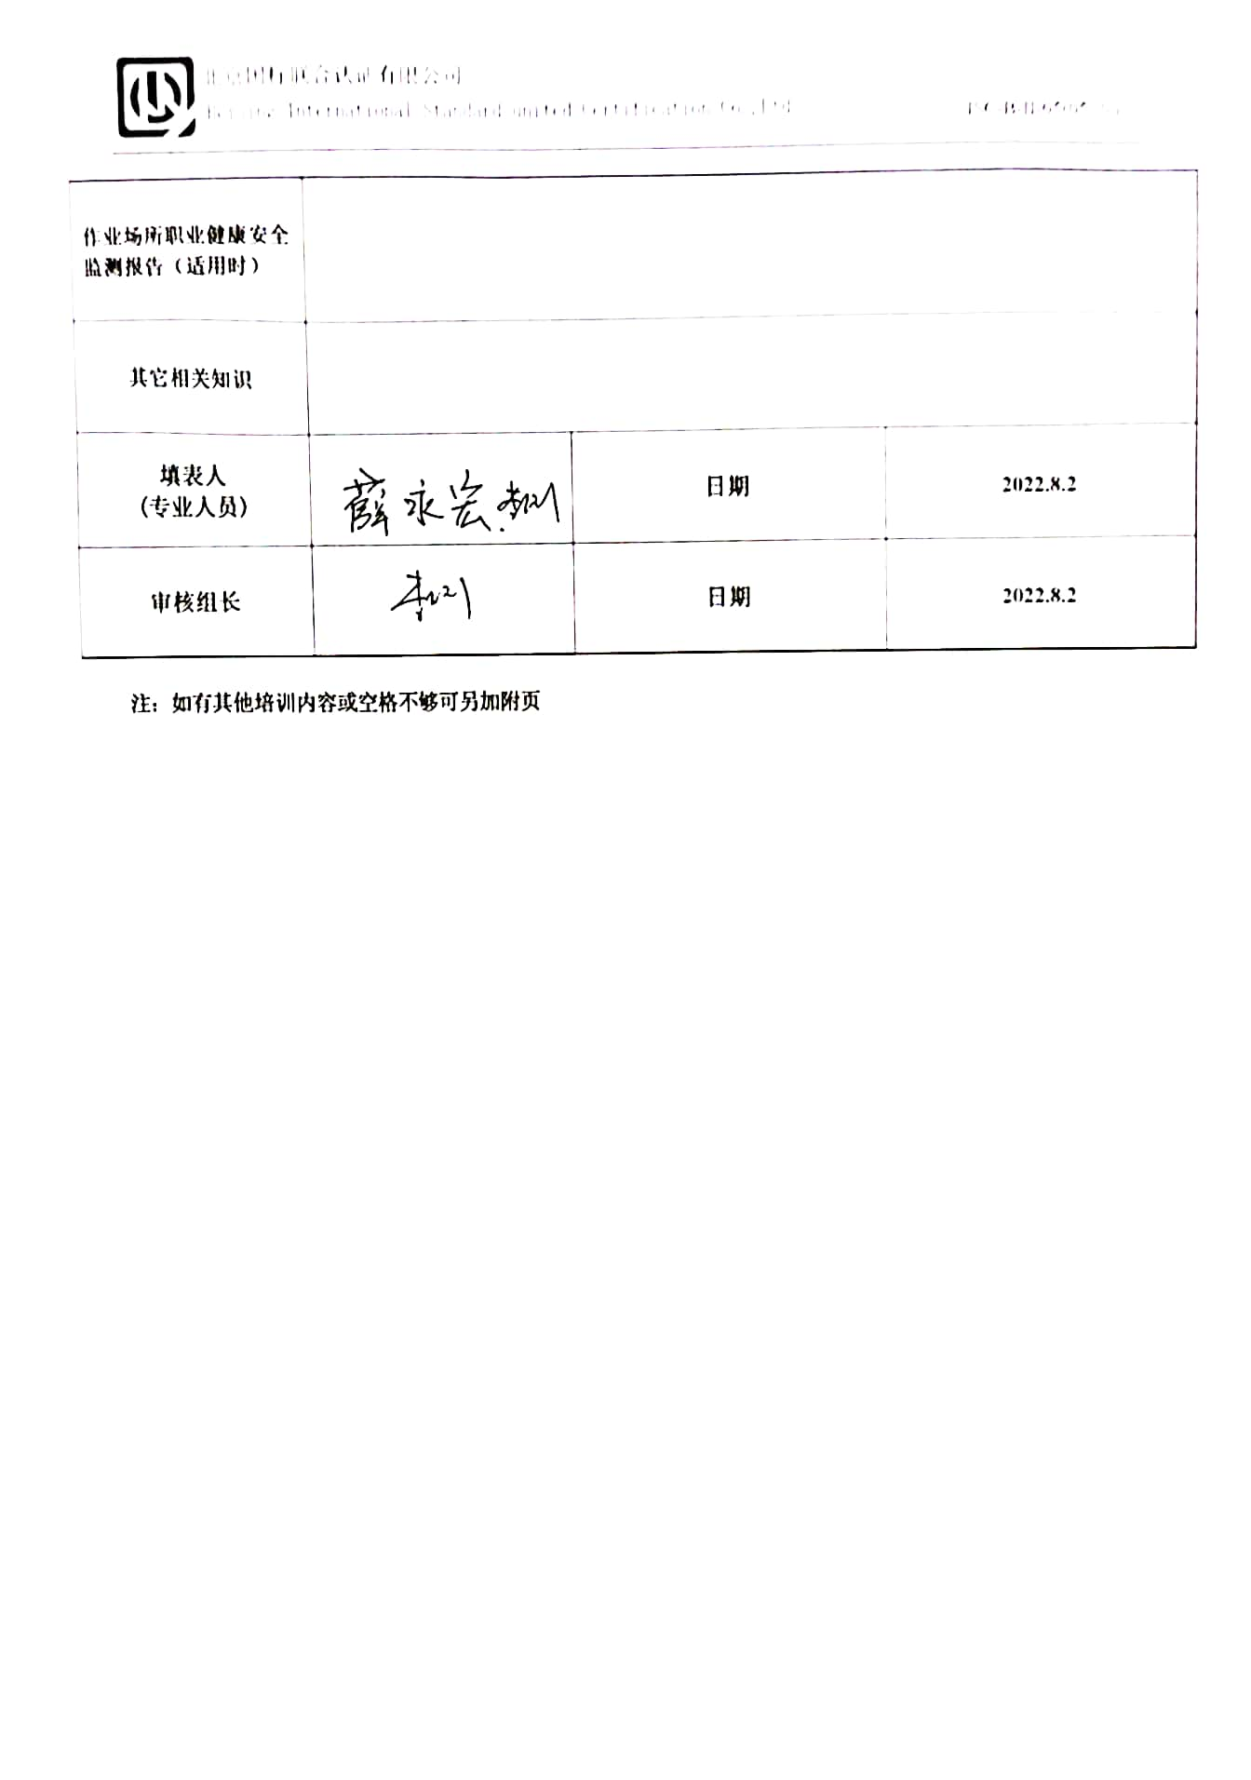
作业场所职业健康安全监测报告（适用时）
其它相关知识
填表人  (专业人员) |  |  | 日期 |  |  |  | 2022.8.2
审核组长 |  |  | 日期 |  |  |  | 2022.8.2

注：如有其他培训内容或空格不够可另加附页

